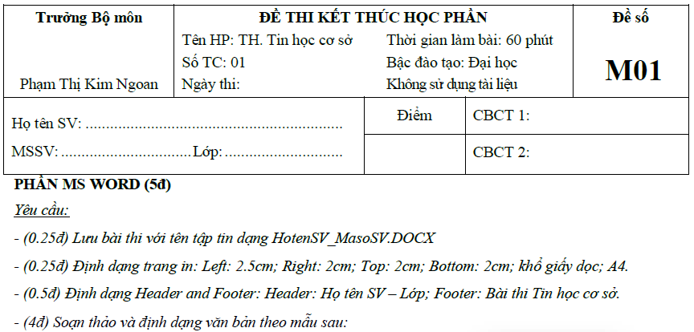

G

oogle Dịch (tên tiếng Việt chính thức, lúc đầu gọi là Google Thông dịch, tên tiếng Anh là Google Translate) là một công cụ dịch thuật trực tuyến do Google[1] phát triển. Thông qua giao diện trang web, ứng dụng trên thiết bị di động cho hệ điều hành Android và iOS và giao diện lập trình ứng dụng giúp nhà phát triển xây dựng tiện ích

mở rộng trình duyệt web và ứng dụng phần mềm. Google Dịch hỗ trợ hơn 100 ngôn ngữ ở các cấp khác nhau và kể từ tháng 5 năm 2017, đã phục vụ hơn 500 triệu người mỗi ngày.



**Các thương vụ mua bán**

**Thời gian Công ty Sản phẩm**

Từ năm 2001 Pyra Labs weblog

Đầu năm 2006 Upstartle Google Docs

Cuối năm 2006 YouTube

15 tháng 8 năm 2011 Motorola Mobility

1. Google LLC là một công ty công nghệ đa quốc gia của Mỹ, chuyên về các dịch vụ và sản phẩm liên quan đến Internet